BIF-ligan
Fotboll för 6-och 7 åringar
Till dig som förälder

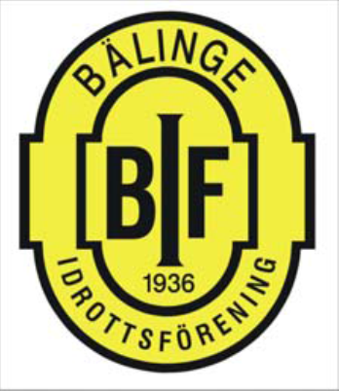

Vad är BIF-ligan?
De allra flesta utövarna börjar sin idrottsliga karriär med fotboll i BIF-ligan. Ungdomar som i senare ålder vill börja idrotta i föreningen ska beredas plats i befintlig verksamhet.
BIF-ligan erbjuder fotboll för 6–och 7-åringar (både pojkar och flickor) från Bälinge och Lövstalöt.
BIF-ligan startar i maj och slutar i september med uppehåll för sommaren. Lagen träffas, pojkar och flickor för sig och tränar en dag i veckan, en timme per gång. Sen spelas matcher inom BIF-ligan en kväll i veckan enligt matchschema som görs upp av föreningen. Lagen möter varandra 3-4 gånger under våren och likaså under hösten. Är det många barn som deltar i samma åldersgrupp brukar man dela in i flera lag som varierar från gång till gång. Rekommendation är ett lag per ca 10-12 spelare.
Föreningen ordnar sen tillsammans med lagen en avslutning i september där det spelas matcher, grillas korv och delas ut medaljer. Detta arrangeras av de äldre lagen (7-åringarna) i BIF-ligan.
Verksamheten inom Bälinge IF kan inte bedrivas utan ledare, så även inom BIF-ligan. Vi hoppas att det finns föräldrar som vill bli ledare. Det behövs ungefär en ledare/sex barn för att kunna bedriva en bra och rolig träning.
Under april kommer ett möte med planering och information/utbildning för nya ledare att genomföras.
Inledningsvis kommer ledare från föreningen att hjälpa till. Ju fler ledare det är per lag, desto roligare och enklare blir det. Att vara ledare behöver inte innebära fotbollsträning. Det finns andra saker man kan hjälpa till med.
Är du intresserad, tveka inte! Tänk på att du har ledare från ovanstående lag, samt fotbollskommittén, som rådgivare och stöd.
Deltagande i BIF-ligan är gratis, dock ska barnet eller familjen vara medlem Bälinge IF, 200:- per person eller 400:- per familj
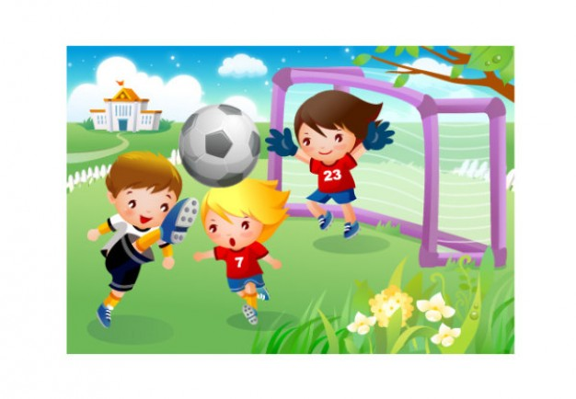

Mål
- Erbjuda barn en verksamhet som utvecklar och stimulerar ett intresse för
fotboll samtidigt som deras behov av rörelse tillgodoses.

- Lära barnen grundläggande fotbollsteknik och introducera dem i träningssituationen.

- Lära barnen att visa hänsyn till varandra och respektera regler.

- Skapa intresse för fortsatt spel i 5-mannalag samt rekrytera ledare till dessa nya lag från föräldragruppen.

Ledstjärnor
- Med bollen i centrum bedriva en allsidig träning som kännetecknas av lekfullhet och spelglädje.

- Skapa möjligheter för alla spelare att ”lyckas” utifrån sina egna förutsättningar.

- Att tänka och agera långsiktigt i syfte att främja ett långvarigt intresse för fotboll hos barnen.

Till dig som förälder
Föräldrarna ska vara engagerade och delaktiga i sina barns aktiviteter. De har stort inflytande på barns och ungdomars inställning till lagkamrater, ledare, föreningen och idrotten. Föräldramedverkan utvecklar verksamheten, skapar gemenskap, ansvarskänsla och delaktighet.

Föräldrarna ska uppmuntras till en aktiv medverkan. Bälinge IF:s ungdomsverksamhet bygger till stor del på ett starkt föräldraengagemang. Föräldrarnas stöd, både som ideell resurs i föreningen och som stöttande närstående, behövs och är viktigt. Som förälder har du ett stort inflytande och kan hjälpa oss att påverka barnens förhållande till idrott, föreningsliv, ledare och lagkamrater.

En förälders ansvar:
- Se till att ditt/dina barn kommer i rätt tid, till rätt plats och med rätt utrustning.
- Se till att ditt/dina barn har ätit samt i övrigt är redo för fysisk aktivitet. Vid feber, halsont och huvudvärk avstår barnet alltid från träning/match.
- Att utföra de uppgifter du tilldelas, exempelvis hjälpa till i kiosken, transport till och från matcher, lotteriförsäljning och andra föreningsaktiviteter.
- Ta aktivt del av information via hemsida, e-post, dokument, lappar och möten.
- Se till att medlems- och träningsavgiften är betald i rätt tid och gärna stödja Bälinge IF i övrigt med familjemedlemskap.
- Låta tränare/ledare coacha laget vid match, men gärna heja på med positiva kommentarer.
- Hjälp ditt/dina barn att visa lojalitet med sitt lag genom att de deltar på träningar, matcher samt övriga lagsammankomster så ofta som möjligt.
- Hjälp ditt/dina barn att i så god tid som möjligt meddela förhinder till träning, match eller annan aktivitet

